Załącznik nr 2
Dotyczy sprawy LZ-281-54/18

Założenia - jazda bez zasilania z sieci 600V DC

  - Trasy przejazdów.

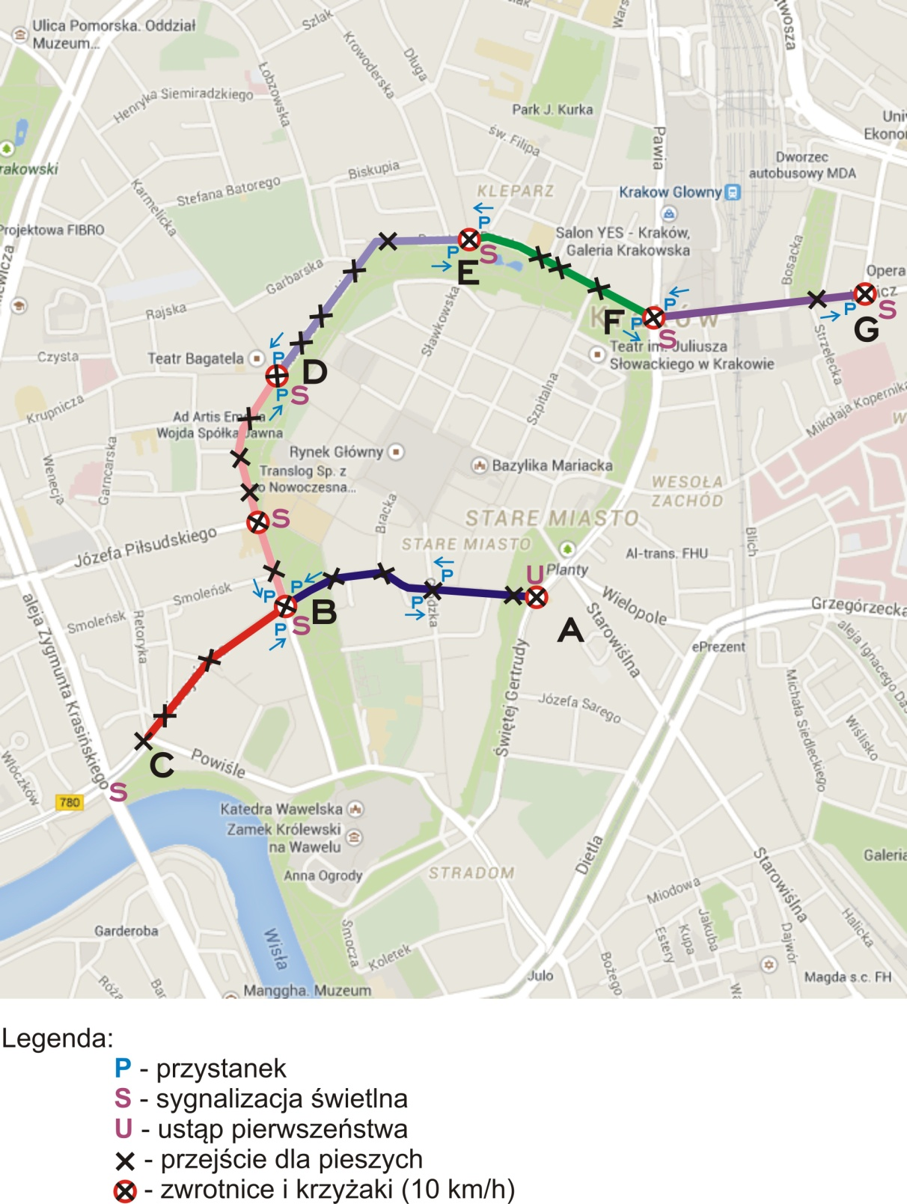

- przystanek w kierunku

  - Możliwe przebiegi tras:

Trasa 1: C – B – D – E – F – G
Trasa 2: A – B – C
Trasa 3: A – B – D – E – F – G
Minimalna długość odcinka 3000m
Trasa przebiegają w obu kierunkach.

  - Parametry przejazdu:

- Prędkość na odcinku w zakresie 20-40km/h prędkość maksymalna 50 km/h
- Możliwość pokonywania wzniesień około 5%.
- Promień łuków poziomych niemniejszy niż 20m
- Czas postoju na przystanku: 60s
- Czas postoju przed przejściem dla pieszych: 30s
- Czas zatrzymania przez sygnalizację świetlną: 60s
- Czas na ustąpienie pierwszeństwa przejazdu: 30s
- Średnia dzienna ilość kursów dla 1 wagonu: 35 kursów jazdy bez zasilania z sieci 600V DC, z naprzemiennymi przerwami 15 minut i 20 minut
- Ilość nieplanowanych zatrzymań dla każdej z wymienionych tras w punkcie 2 przyjmuje się: 5.
- Czas postoju przy niezaplanowanym zatrzymaniu: 10s
- Przyśpieszenie przy rozruchu: min 1,1m/s² do prędkości 20 km/h, powyżej prędkości 20 km/h, przyspieszenie min 0,8 m/s²
- Działanie układów pomocniczych (m.in. ogrzewania / klimatyzacji): 50%
- Naciski poszczególnych osi wagonu na tor nie mogą przekroczyć 100kN.
- Tryb jazdy bez zasilania z sieci 600V DC musi uwzględniać średnie dobowe napełnienie nie mniejsze niż 2/3 nominalnej pojemności przy 5os/m².
Możliwość kontynuowania dalszej jazdy (bez zasilania z sieci) po 1h nieplanowanym zatrzymaniu pojazdu. Pojazd powinien automatycznie przejść w tryb oszczędzania energii, umożliwiając zjazd z niezasilanego odcinka trasy, kiedy poziom naładowania baterii spadnie do minimalnego wymaganego do opuszczenia niezasilanego odcinka.

Trwałość źródeł zasilania minimum 7 lat (przy zachowaniu wymaganego zasięgu pojazdu).

